HEADLINE THEMENDIENST | AUGSBURG
Altersvorsorge mit Niedrigzinsen
Bausparverträge können sich durch den Zinsstand für die Altersvorsorge eignen.

(tdx) Während sich Sparen kaum noch rechnet, wird Finanzieren immer günstiger. Das lohnt sich zum Beispiel für alle, die eine Immobilie kaufen oder bauen möchten. Die Zinsen sind dafür so günstig wie noch nie. Und mit Bausparen lässt sich dieses historisch niedrige Niveau langfristig sichern, denn die Konditionen für das spätere Darlehen stehen von Beginn an für die gesamte Laufzeit fest. Damit sind die Finanzierungskosten kalkulierbar und der Weg zum Eigenheim wird für immer mehr Menschen einfacher denn je.

Tatsächlich werden Immobilien als Altersvorsorge immer attraktiver. Laut Trendindikator 2015, einer Umfrage von TNS Infratest unter anderem im Auftrag der Landesbausparkassen (LBS), sehen 78 Prozent der Deutschen das eigene Zuhause als sichere Altersvorsorge an, für knapp zwei Drittel ist es sogar die beste. Doch damit nicht genug: Wer in der abbezahlten, eigenen Immobilie lebt, spürt die finanziellen Vorteile vor allem im Rentenalter, wenn die Einkünfte geringer sind. Schließlich frisst die Miete in der Regel einen erheblichen Teil der Rente auf: Eine 60-Quadratmeter-Wohnung zum Beispiel kostet derzeit in Deutschland durchschnittlich 435 Euro kalt – in großen Städten und Ballungsgebieten meist sogar deutlich mehr.

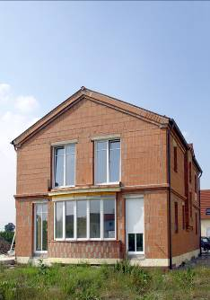
BU: Für die Investition in ein Eigenheim sind Bausparverträge auch bei Niedrigzinsen interessant. Der Zinssatz wird nämlich auf Jahre gesichert. Damit sind die Finanzierungskosten kalkulierbar und der Schritt in die eigenen vier Wände wird vereinfacht.
Bild: tdx/Mein Ziegelhaus

